Принято:  педагогическим советом  МБОУ «Пристань-Берсутская ООШ»  Протокол № 1 от « 24 » августа 2020 г. | 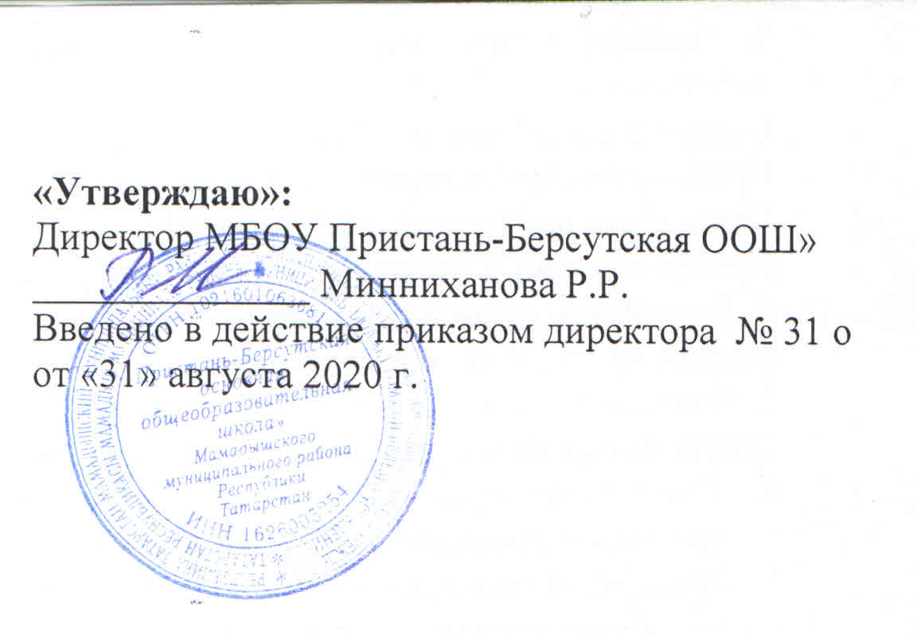

Положение

о внутришкольном контроле муниципального бюджетного общеобразовательного учреждения «Пристань-Берсутская основная общеобразовательная школа»

- Общие положения

1.1. Настоящее Положение разработано в соответствии с Федеральным законом от 29.12.2012 № 273- ФЗ «Об образовании в Российской Федерации», с Федеральными государственными образовательными стандартами общего образования, «Типовым положением об образовательном учреждении», Письмом министерства образования РФ от 10.09.1999 г. № 22-06-874 «Об обеспечении инспекционно–контрольной деятельности», Уставом школы и регламентирует содержание и порядок проведения внутришкольного контроля администрацией.
1.2.Внутришкольный контроль – главный источник информации и диагностики состояния образовательного процесса основных результатов деятельности школы, основных результатов деятельностиобразовательного учреждения.
ВШК обеспечивает функционирование системы внутреннего мониторинга качества образования в школе.
1.3. Целью внутришкольного контроля является:
- совершенствование уровня деятельности школы;
- повышение мастерства педагогических работников;
- улучшения качества образования в школы.
1.4. Задачи внутришкольного контроля:
- анализ и экспертная оценка эффективности результатов деятельности педагогических работников;
- инструктирование должностных лиц по вопросам применения действующих в образовании норм и правил;
- изучение результатов педагогической деятельности, выявление отрицательных и положительных тенденций в организации УВП и разработка на этой основе предложений по устранению негативных тенденций и распространения педагогического опыта;
-анализ результатов реализации приказов и распоряжений в школе;
-оказание методической помощи педагогическим работникам в процессе контроля.
1.5.Функция внутришкольного контроля:
- информационно-аналитическая;
Коррективно-регулятивная;
1.6. Мониторинговая служба школы вправе осуществлять ВШК результатов деятельности работников по вопросам:
- выполнения основных образовательных программ и учебных планов;
- соблюдение утвержденного календарного учебного графика;
- соблюдения утвержденных рабочих программ по предметам;
Использование методического обеспечения в образовательном процессе;
1.7. При оценке учителя в ходе внутришкольного контроля учитывается:
-качество и эффективность учебно-воспитательной деятельности;
-выполнение основных образовательных программ в полном объеме (прохождение теоретического материала, проведение практических /лабораторных работ, контрольных работ, экскурсий и др.);
-уровень знаний, умений и навыков обучающихся;
-степень самостоятельности учащихся и дифференцированный подход к учащимся в процессе обучения;
- развитие творческих способностей обучающихся;
- использование различных подходов и методов в процессе обучения;
- создание благоприятного психологического климата в ученическом коллективе;
-умение отбирать и выстраивать учебный материал в соответствии с целями и задачами уроков;
-умение целесообразно применять средства обучения, в т.ч ИКТ
-способность к анализу педагогических ситуаций, рефлексии, контролю результатов педагогической деятельности; умение обобщать свой опыт
-стремление повышать свою квалификацию и педагогическое мастерство;
-участие в научно-методической деятельности в т.ч умение составлять и реализовать план самообразования.
1.8. Методы контроля,
-анализ документов;
-анализ электронного журнала;
-собеседование;
-посещение уроков (занятий, внеклассных мероприятий, собраний);
-анализ статданных;
-диагностические (тренировочные, итоговые) работы;
-анкетирование;
-тестирование;
-опрос;
-наблюдение;
-беседа, собеседование;
-мониторинг;
-отчеты.
1.9. Внутришкольный контроль может осуществляться в виде плановых или оперативных проверок, мониторинга и проведения административных работ.
Внутришкольный контроль в виде плановых проверок осуществляется в соответствии с утвержденным планом-графиком, который обеспечивает периодичность и исключает нерациональное дублирование в организации проверок и доводится до членов педагогического коллектива в начале учебного года.
Внутришкольный контроль в виде оперативных проверок осуществляется в целях установления фактов и проверки сведения о нарушениях, указанных в обращениях обучающихся и их родителей или других граждан, организаций, урегулирование конфликтных ситуаций в отношениях между участниками образовательного процесса.
Внутришкольный контроль в виде мониторинга предусматривает сбор, системный учет, обработку и анализ информации по организации и результатам образовательного процесса для эффективного решения задач управления качеством образования (результаты образовательной деятельности, состояние здоровья обучающихся, организаций питания, выполнения режимных моментов, исполнительская дисциплина, учебно-методическое обеспечение, диагностика педагогического мастерства и т. д.).
Внутришкольный контроль в виде административной работы осуществляется директором школы или его заместителями по учебно-воспитательной работе с целью проверки успешности обучения в рамках текущего контроля успеваемости и промежуточной аттестации учащихся.
1.10. Виды внутришкольного контроля:
-фронтальный;
-тематический.
1.11. Формы внутришкольного контроля:
Т- тематический
КлО-классно-обобщающий
П- персональный
И-итоговый
1.12. Последовательность осуществления внутришкольного контроля:
-ВШК осуществляет мониторинговая служба школы, в состав которой могут входить директор, заместители директора, руководители методических объединений, учителя высшей или первой квалификационной категории;
-Директор издает приказ (указание) о сроках проверки, составе комиссии из числа членов мониторинговой службы, теме проверки, устанавливает срок предоставления итоговых материалов;
-Продолжительность тематических или фронтальных проверок не должна превышать 10 - 14 дней с посещением не менее 5 уроков, занятий и других мероприятий;
-Анкетирование обучающихся проводится по согласованию с психологической и методической службой школы.
-При проведении планового контроля не требуется дополнительного предупреждения учителя, если в месячном плане указаны сроки контроля;
-В экстренных случаях директор и его заместители по учебно-воспитательной работе могут посещать уроки учителей школы без предварительного предупреждения;
-При проведении оперативных проверок педагогический работник предупреждается не менее чем за 1 день до посещения уроков;
-Педагогический работник подвергается разным видам и формам плановой проверки не менее одного раза в течение учебного года;
1.13. Основания для внутришкольного контроля:
-заявление педагогического работника на аттестацию;
-плановый контроль;
-проверка состояния дел для подготовки управленческих решений;
-обращение физических и юридических лиц по поводу нарушений в области образования.
1.14. Результаты внутришкольного контроля:
-оформляются в виде аналитической справки, справки о результатах внутришкольного контроля, доклада; итоговый материал должен содержать констатацию фактов, выводы и, при необходимости, предложения.
-информация о результатах доводится до работников школы в течение 7 дней с момента завершения проверки.
-педагогические работники после ознакомления с результатами внутришкольного контроля должны поставить подпись под итоговым материалом (приказом, решением), удостоверявшую о том, что они поставлены в известность о результатах внутришкольного контроля.
Итоги внутришкольного контроля в зависимости от его формы, целей и задач и с учетом реального положения дел:
-подводятся на заседаниях педагогического или методического советов, производственных совещаниях, совещаниях при директоре, заседаниях МО;
-решения и предложения фиксируются в документации согласно номенклатуры дел школы;
-результаты внутришкольного контроля могут учитываться при проведении аттестации педагогических работников, но не являются основанием для заключения аттестационной комиссии.
1.15. Директор школы по результатам внутришкольного контроля принимает следующие решения:
-об издании соответствующего приказа;
-об обсуждении итоговых материалов внутришкольного контроля педагогическим советом;
-о проведении повторного контроля с привлечением независимых специалистов;
-о привлечении к дисциплинарной ответственности должностных лиц;
-о поощрении работников;
-иные решения в пределах своей компетенции.
1.16. О результатах проверки сведений, изложенных в обращениях обучающихся, их родителей, а также в обращениях и запросах других граждан и организаций, сообщается им в установленном порядке.
2.Персональный контроль – это контроль преподавательской деятельности, методического уровня учителя в целом или какой-либо стороны его деятельности.
2.1. В ходе персонального контроля мониторинговая служба изучает:
-качество выполнения основных образовательных программ по предметам;
-уровень знаний учителем современных достижений психологической ипедагогической науки, профессиональное мастерство учителя;
-уровень овладения учителем технологиями обучения, наиболее эффективными формами, методами и приемами обучения;
-результаты работы учителя и пути их достижения;
-повышение профессиональной квалификации через различные формы обучения.
2.2. При осуществлении персонального контроля комиссия мониторинговой службы имеет право:
-знакомиться с документацией в соответствии с функциональными обязанностями,рабочими программами, поурочными планами, классными журналами, дневниками и тетрадями учащихся, протоколами родительских собраний, планами воспитательной работы, аналитическими материалами учителя;
-изучать практическую деятельность педагогических работников школы через посещение, анализ уроков, внеклассных мероприятий, занятий кружков, факультативов, секций;
-проводить мониторинг образовательного процесса с последующим анализом на основе полученной информации;
-организовывать социологические, психологические, педагогические исследования: анкетирование, тестирование учащихся, родителей, учителей;
-делать выводы и принимать управленческие решения.
2.3. Проверяемый педагогический работник имеет право:
-знать сроки контроля и критерии оценки его деятельности;
-знать цель, содержание, виды, формы и методы контроля;
-своевременно ознакомиться с выводами и рекомендациями администрации;
-обратиться в конфликтную комиссию профкома школы или вышестоящие органы УО при несогласии с результатами контроля.
2.4. По результатам персонального контроля деятельности учителя оформляется справка.
3.Тематический контроль.
Тематический контроль проводится по отдельным проблемам деятельности школы.
3.1 Содержание тематического контроля может включать вопросы
индивидуализации, дифференциации, коррекции обучения, устранения перегрузки учащихся, уровень сформированности общеучебных умений и навыков, активизации познавательной деятельности, в работе над методической темой, школьной документацией и др.
3.2. Тематический контроль направлен не только на изучение фактического состояния дел по конкретному вопросу, но и внедрение в существующую практику технологий обучения, новых форм и методов работы, опыта мастеров педагогического труда.
3.3. Темы контроля определяются в соответствии с проблемно-ориентированным анализом работы школы по итогам учебного года, основными тенденциями развития образования в городе, регионе, стране.
3.4. Члены педагогического коллектива должны быть ознакомлены с темами, сроками, целями, формами и методами контроля в соответствии с планом работы школы.
3.5. В ходе тематического контроля.
-проводят тематические исследования (анкетирование, тестирование) психологической, социологической, медицинской службами школы;
-осуществляется анализ практической деятельности учителя, классного руководителя, руководителя кружков и секций, деятельности учащихся через посещение уроков, внеклассных мероприятий, занятий кружков, секций; анализ школьной документации.
3.6. Результаты тематического контроля оформляются в виде акта или справки.
3.7. Педагогический коллектив знакомится с результатами тематического контроля на заседаниях педсоветов, совещаниях при директоре или заместителях, заседаниях методических объединений.
3.8. По результатам тематического контроля применяются меры, направленные на совершенствование учебно-воспитательного процесса и повышения качества знаний, уровня воспитанности и развития учащихся.
3.9. Результаты тематического контроля ряда педагогов могут быть оформлены одним документом.
4. Классно-обобщающий контроль
Классно-обобщающий контроль осуществляется в конкретном классе или параллели.
4.1. Классно-обобщающий контроль направлен на получение информации о состоянии образовательного процесса в том или ином классе или параллели.
4.2. В ходе классно-обобщающего контроля мониторинговая служба изучает весь комплекс учебно-воспитательной работы в отдельном классе или классах:
-деятельность всех учителей;
-включение учащихся в познавательную деятельность;
-привитие интереса к знаниям;
-стимулирование потребности в самообразовании, самоанализе самосовершенствовании, самоопределении;
-сотрудничество учителя и учащихся;
-социально-психологический климат в классном коллективе.
4.3. Классы для проведения классно-обобщающего контроля определяется по результатам проблемно-ориентированного анализа по итогам учебного года, полугодия или четверти.
4.4. Срок классно-обобщающего контроля определяется необходимой глубиной изучения в соответствии с выявленными проблемами.
4.5. Члены педколлектива знакомится с объектами, сроком, целями, формами и методами классно-обобщающего контроля предварительно в соответствии с планом работы школы.
4.6. По результатам классно-обобщающего контроля проводятся малые педсоветы, совещания при директоре или его заместителях, классные часы, родительские собрания.
5. Фронтальный контроль.
Фронтальный контроль проводится с целью получения полной информации о состоянии дел и состоянии учебно-воспитательного процесса в школе в целом по конкретному вопросу.
5.1Для проведения фронтального контроля создается комиссия мониторинговой службы. Для работы в составе данной группы администрация может привлекать учителей высшей, первой квалификационной категории, в том числе из других школ.
5.2. Члены группы должны четко определить цели, задачи, разработать план проверки, распределить обязанности между собой.
5.3. Перед каждым проверяющим ставится конкретная задача, устанавливаются сроки, формы обобщения итогов фронтальной проверки.
5.4. Члены педагогического коллектива знакомятся с целями, задачами, планом проведения фронтальной проверки в соответствии с планом работы школы, но не менее чем за месяц до ее начала.
5.6. По результатам фронтальной проверки готовится справка, на основании которой директором школы издается приказ (контроль, за исполнением которого возлагается на одного из членов администрации) и проводится педсовет, совещание при директоре или его заместителях.
5.7. При получении положительных результатов данный приказ снимается с контроля.

